Colora le immagini. Ritagliale con precisione ed incollale su un altro foglio nella corretta successione temporale.
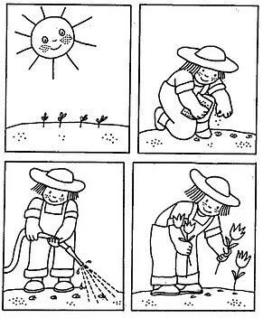

Completa le figure ripassando la simmetria mancante

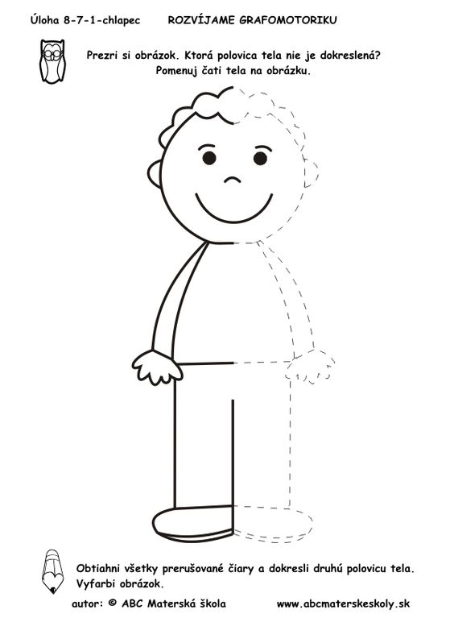
Completa le figure ripassando la simmetria mancante
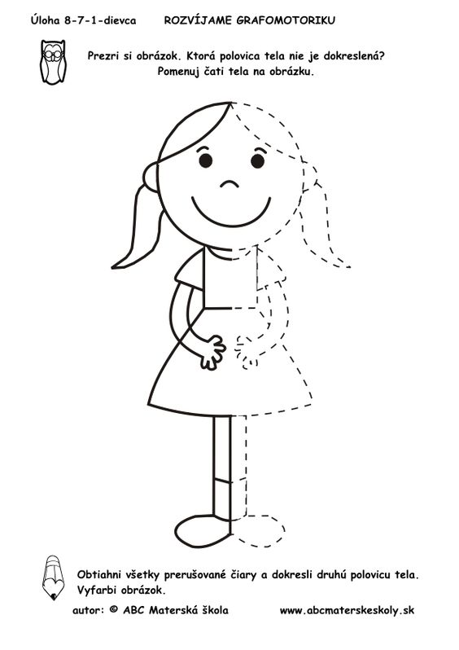

Completa le figure con la parte mancante

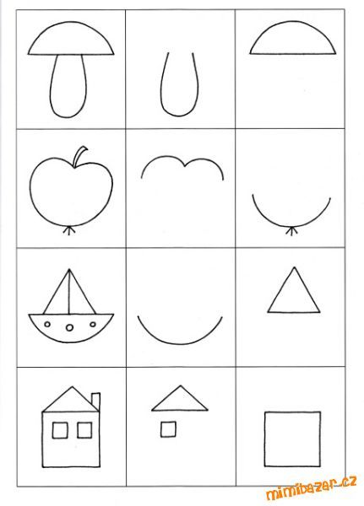

ARTE PER BAMBINI: RITRATTI CUBISTI
Con queste indicazioni puoi creare il tuo ritratto cubista in modo da proseguire il lavoro già svolto in classe proprio sui ritratti!
Il termine cubismo deriva da un’affermazione del pittore Matisse che nel vedere delle opere di Braque composte di piccoli cubi ne manifestò scarso apprezzamento.
Vediamo ora nel dettaglio come realizzare i ritratti cubisti.
Occorrente: cartoncini bianchi, cartoncini colorati, tempera, spugnette quadrate o rettangolari, contenitori, matite, pennarelli, forbici, colla stick
- prendi un cartoncino bianco;
- con la spugnetta e la tempera picchietta il colore su tutto il cartoncino. Per creare le spugnette ho preso una spugna per i piatti e l’ho tagliata in quattro parti. Dato che ci ispiriamo al “cubismo”, ti consiglio spugnette di forma quadrata o rettangolare;
- lascia asciugare;
- crea tanti particolari del viso (sopracciglia, occhi, naso e bocca) su fogli di carta colorati;
- ritagliali in modo approssimativo e dividi i pezzi mettendo le sopracciglia tutte da una parte, gli occhi da un’altra e così via per naso e bocca;
- riprendi il primo cartoncino e disegna un viso (tondo o ovale);
- prendi i pezzi dei particolari del viso creati da te e attaccali con la colla stick;
- infine, con la tempera e le dita, realizza i capelli.

Et voilà…ecco i nostri ritratti cubisti!

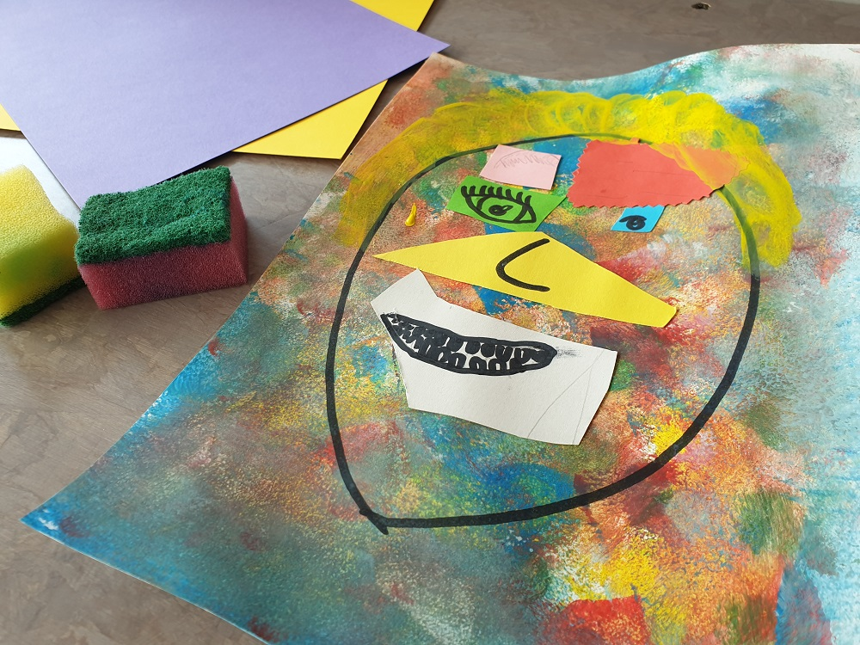

GIOCO MATEMATICO PRONTO IN 5 MINUTI!
Questo gioco ricicloso è semplice da preparare e ci vogliono veramente pochi minuti.
Lo proponiamo perché in tempo di “pausa/vacanza” è leggero ed occupa poco spazio, per cui è perfetto per essere portato ovunque.
Lo scopo del gioco è quello di abbinare i numeri alle quantità.

Occorrente: n. 10 tappi di bottiglia, n. 1 cartoncino, n. 1 pennarello, n. 1 matita, n. 1 capsula del caffè (o qualcosa di tondo più grande di un tappo di bottiglia
- Con il pennarello nero disegnate sul tappo di bottiglia i numeri da 1 a 10;
- Prendete qualcosa di tondo e con la matita disegnate sul foglio n. 10 cerchi in ordine sparso;
- Con il pennarello nero fate dei puntini nei cerchi che corrispondano alle quantità dei numeri sui tappi.

Il bambino dovrà correttamente abbinare numeri e quantità posizionando il tappo sul cerchio corrispondete al numero rappresentato.
Per la base si può utilizzare un foglio di carta comune oppure un cartoncino resistente.
Vi consiglio di piegare il foglio in modo da formare una busta così da poterci mettere dentro i tappi.
Tempo stimato per la realizzazione: 5 minuti
